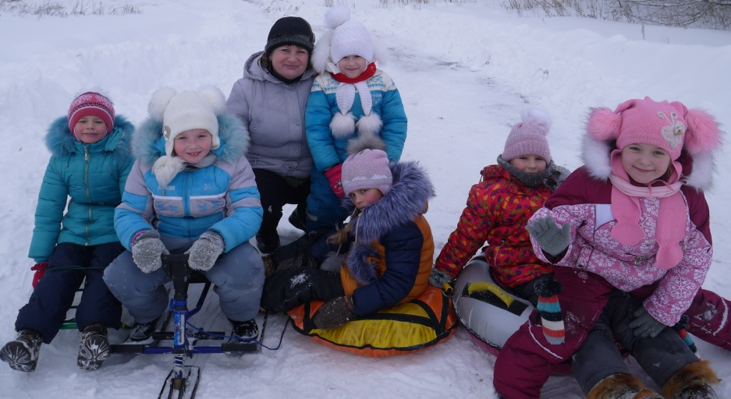
Зимняя прогулка
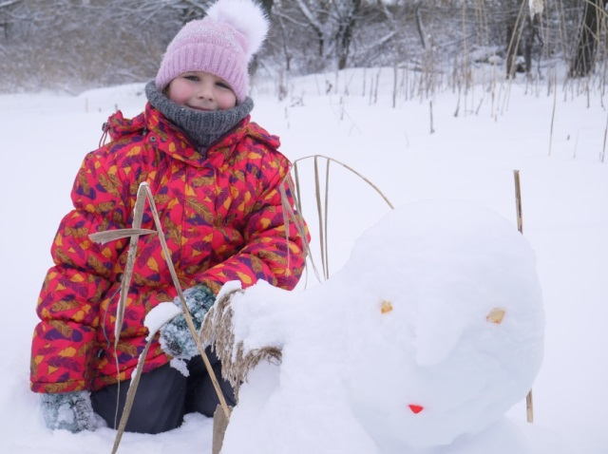
9 января оказался чудесным зимним деньком. Первоклассники во главе с классным руководителем Бусаргиной Н.В. собрались возле школы, взяли санки, снегоходы, «ватрушки» и дружно пошли на зимнюю прогулку! Эта была самая весёлая прогулка! Ребята катались с горки, прокладывали «лабиринт» на снегу, искали снежных обитателей леса и пили горячий чай с печеньем! Незаметно пролетело время! Ребята довольные и счастливые возвратились домой!
